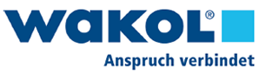
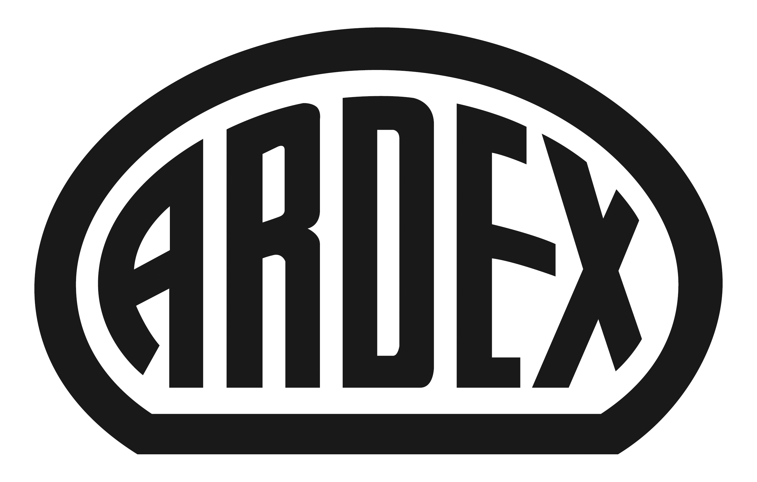
PRESSEINFORMATION

Qualität verbindet
ARDEX beteiligt sich mehrheitlich an WAKOL

Witten, im Juli 2015. Der Wittener Bauchemiespezialist Ardex übernimmt eine Mehrheitsbeteiligung an der Wakol GmbH, einem führenden Anbieter qualitativ hochwertiger Verlegewerkstoffe mit Sitz in Pirmasens. Mit einem Vollzug der Transaktion wird spätestens im September gerechnet. Durch diese Kooperation erweitern beide Unternehmen ihre Kompetenz im Bereich Bodensysteme. Auch die weiteren Geschäftsfelder von Wakol, Industrieklebstoffe und Sealing Compounds (Abdichtungsmassen), sollen durch das internationale Netzwerk von Ardex weiter ausgebaut werden. Beide Unternehmen werden weiterhin eigenständig agieren. Die derzeit im Management aktiven Familiengesellschafter halten dabei auch künftig substanzielle Anteile als Gesellschafter.

Mark Eslamlooy, CEO der Ardex-Gruppe, freut sich auf die Zusammenarbeit. „Die Kooperation mit Wakol ist für uns ein perfekter Weg, um die Systemkompetenz im Bodenbereich massiv zu erhöhen. Ich kann mir keinen besseren Partner vorstellen. Denn wie Ardex steht Wakol am Markt für hohe technische Kompetenz, Qualität und Innovation. Diese Unternehmensphilosophie bildet eine ausgezeichnete Basis für den zukünftigen Erfolg.“ Der Geschäftsführer von Wakol, Christian Groß, sieht in der Kooperation einen wichtigen Entwicklungsschritt für das Familienunternehmen: „Das internationale Netzwerk von Ardex wird uns sicher bei der Vermarktung unserer Produkte helfen. Auch die komplementären Stärken im Produktbereich bieten zahlreiche Chancen.“

Qualitätsanbieter aus Pirmasens
Das Familienunternehmen Wakol gehört zu den führenden Anbietern im Bereich der Verlegewerkstoffe. Darüber hinaus ist es in den Bereichen Industrieklebstoffe und Sealing Compounds erfolgreich. Wakol beschäftigt weltweit über 200 Mitarbeiter. Neben Deutschland gehören Österreich, die Schweiz und die Niederlande zu den wichtigsten Absatzmärkten. Weitere Aktivitäten gibt es auch in vielen anderen Ländern wie z. B. in Polen und in den USA. Am Markt steht Wakol für höchste Qualität und Kundennähe. Dabei ist es dem Unternehmen immer wieder gelungen, wegweisende Innovationen für die ganze Branche zu entwickeln und zu vermarkten.

Unternehmen weiterhin eigenständig
Die Eigenständigkeit der Unternehmen Ardex und Wakol bleibt in vollem Umfang erhalten. Wakol wird künftig ein selbständiges Unternehmen innerhalb der Ardex-Gruppe sein, geführt von den bisherigen Geschäftsführern Christian Groß, Dr. Frederic Holzbaur, Dr. Martin Schäfer und Steffen Acker. Firmierung, Standort, Marke und Vertriebsstrategie ändern sich nicht. Die Ansprechpartner für Kunden und Lieferanten bleiben gleich.

Expansion auch in weiteren Geschäftsfeldern
Auch die beiden Sparten Industrieklebstoffe und Sealing Compounds bleiben unverändert erhalten und sollen sukzessive ausgebaut werden. „Mit Ardex als Partner können wir auch international weiter expandieren“, freut sich Christian Groß über die neuen Möglichkeiten.

Über Ardex
Die ARDEX GmbH ist einer der Weltmarktführer bei hochwertigen bauchemischen Spezialbaustoffen. Als Gesellschaft in Familienbesitz verfolgt das Unternehmen seit mehr als 60 Jahren einen nachhaltigen Wachstumskurs. Die ARDEX Gruppe beschäftigt heute über 2.200 Mitarbeiter und ist in mehr als 50 Ländern auf allen Kontinenten präsent, im Kernmarkt Europa nahezu flächendeckend. Mit ihren zwölf großen Marken erwirtschaftet ARDEX weltweit einen Gesamtumsatz von mehr als 540 Millionen Euro.

Über Wakol
Die Wakol GmbH ist ein führendes Familienunternehmen mit mehr als 200 Mitarbeitern in der Gruppe und einem Umsatz von rund 60 Millionen Euro in 2014. Am Hauptsitz des Unternehmens in Pirmasens werden über 160 Mitarbeiter beschäftigt. Wakol entwickelt, produziert und vertreibt sehr erfolgreich Klebstoffe und Compounds mit hohem Qualitätsanspruch. Die gewählten Marktnischen bieten im In- und Ausland exzellente Wachstumschancen. Dabei steht der Kunde stets im Mittelpunkt des Interesses.

Presseanfragen bitte an:
ARDEX GmbH
Janin Dorloff, Friedrich-Ebert-Straße 45, D-58453 Witten
Tel. +49 2302/664-584, janin.dorloff@ardex.de

Wakol GmbH
Birgit Hansen, Bottenbacher Straße 30, D-66954 Pirmasens
Tel. +49 6331/8001-121, birgit.hansen@wakol.de

